KLAROS YAYINLARI SİNEMA KİTAPLIĞI NİSAN KİTAPLARI YAYINLANDI

“Klaros Sinema Kitaplığı”nın Nisan ayı kitapları https://www.shopier.com'da ön satışta… Kitaplar, haftaya kitapçılarda ve internet kitap satış sitelerinde...

Genel Yayın Yönetmeni: Lokman Kurucu
Sinema Kitaplığı Editörü: Mesut Kara
Kapak Tasarım: Sertaç Altuntepe

SİNEMA KİTAPLIĞI DİZİSİ-10
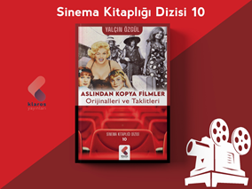
ASLINDAN KOPYA FİLMLER / Orjinalleri ve Taklitleri:
YALÇIN ÖZGÜL

“Aslından Kopya Filmler” adını verdiğimiz, alt başlığını, ‘orijinalleri ve taklitleri’ olan kitabımızın içeriğini “Yabancı Eserlerden Uyarlanan Filmler”, oluşturuyor. Başlangıcından itibaren yabancı edebiyatçıların, sinema ve tiyatronun eserleri dünya sinemasında olduğu gibi Türk Sineması’nda da can bulur. Sinemanın ilk ortaya çıktığı yıllardan itibaren, edebi eserlerden uyarlamalara sıkça başvurulmuş ancak anlatım aracı olarak edebiyatın sözcükleri; filmlerin de görüntüyü kullandığını, yani her iki alanın da bambaşka bir dil kullandığını gözden kaçırmayan yönetmen ve senaristler seyirci için daha anlaşılır filmlerin kopyalarının yapılmasını tercih etmişlerdir.
